国有资产管理处党支部开展“庆祝中国共产党百年华诞”主题党日活动

风雨百年砥柱人间、以史为鉴开创未来。为庆祝中国共产党成立100周年，2021年7月1日，国有资产管理处党支部在弘道楼A514党员学习活动室，组织开展“庆祝中国共产党百年华诞”主题党日活动，活动由党支部书记张慧同志主持。

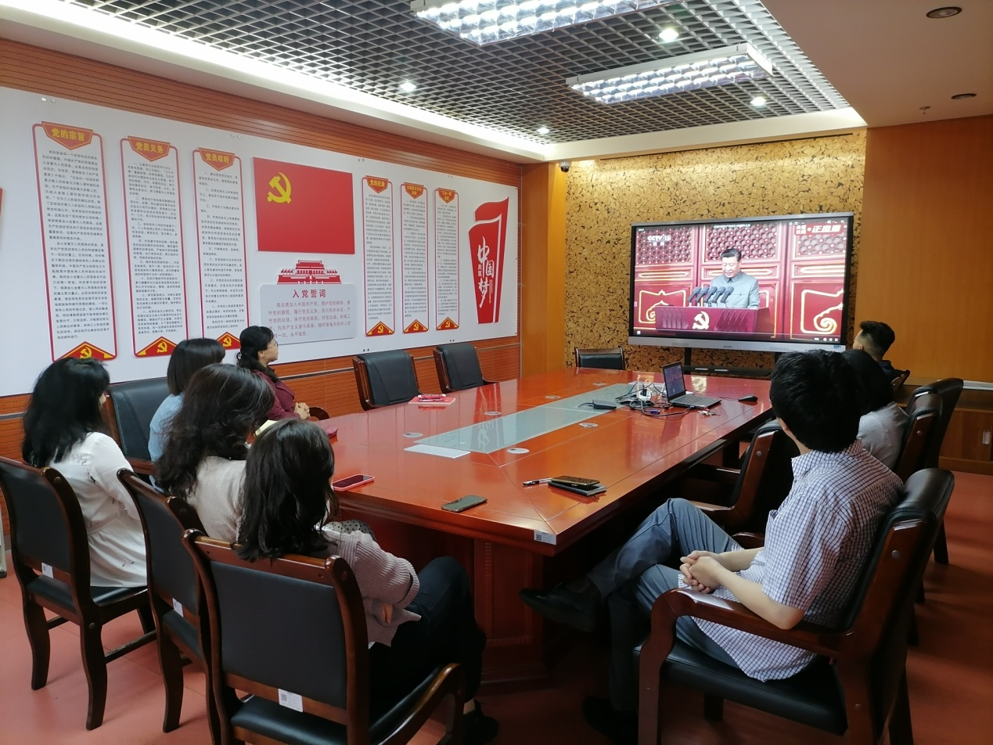

7月1日上午，庆祝中国共产党成立100周年大会在北京天安门广场隆重举行。中共中央总书记、国家主席、中央军委主席习近平发表重要讲话。国有资产管理处党支部组织全处教职工收看大会实况，认真聆听习近平总书记重要讲话精神。习总书记强调：一百年来，中国共产党团结带领中国人民，以“为有牺牲多壮志，敢教日月换新天”的大无畏气概，书写了中华民族几千年历史上最恢宏的史诗。新的征程上，我们要牢记打铁必须自身硬的道理，增强全面从严治党永远在路上的政治自觉，以党的政治建设为统领，继续推进新时代党的建设新的伟大工程。

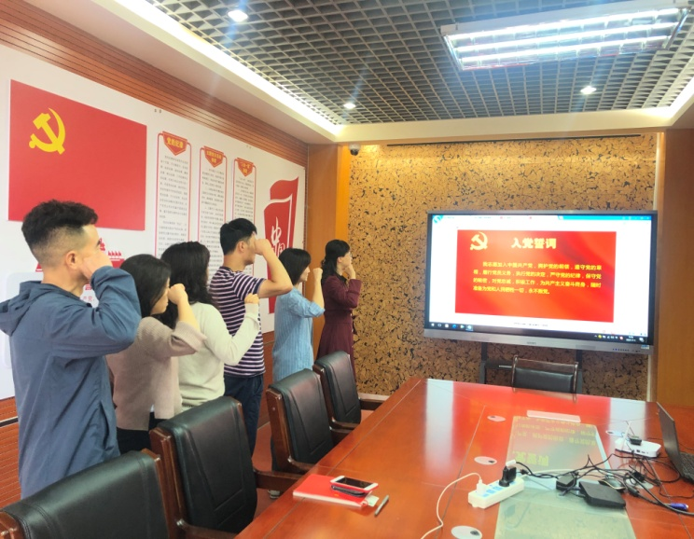

随后，在党支部书记张慧同志的带领下，全体党员重温入党誓词，并按时足额缴纳7月党费。集中组织收看《云岭党旗分外红》专题节目，专题片紧紧围绕贯彻落实党中央全面从严治党部署和习近平总书记两次考察云南重要讲话精神，全面总结回顾了近年来云南省委牢固树立大抓基层鲜明导向，着力夯实党在边疆执政的组织基础的探索实践和工作成效，推动习近平新时代中国特色社会主义思想在云岭大地落地生根。

最后，党支部书记张慧同志要求，全体党员要积极响应党中央号召，牢记初心使命，坚定理想信念，践行党的宗旨，永远保持同人民群众的血肉联系，始终同人民想在一起、干在一起、风雨同舟、同甘共苦。要一如既往听党话、感党恩、跟党走，认真履职尽责，开拓创新，砥砺奋进，为党的伟大事业贡献自己的一份力量。